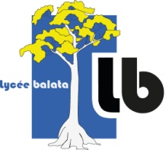
Lycée polyvalent BALATA
Métiers du BTP et de la communication visuelle

Chemin de la chaumière MATOURY

BP80013 - 97321 Cayenne CEDEX

Tél: 0594 35 07 83 / Mail: ce.9730372s@ac-guyane.fr

PROJET DE
SORTIE ou VOYAGE PEDAGOGIQUE

Intitulé du projet :
(Joindre le descriptif du projet)
Destination :
Responsable(s) :
Accompagnateur(s) :
Date et heure de départ :
Date et heure de retour :
Réservation de bus à prévoir : Oui Non
Classe(s) :
Effectif total : ……………..
(Joindre la liste exacte des élèves participants à la sortie)

Date de la demande :
Signature de l’enseignant responsable :

RESERVE A LA DIRECTION

Décision : Favorable (Les autorisations parentales doivent être remises au CPE, 48h avant la sortie) Favorable (sous réserve)

Défavorable

Date

Signature :

